社会福祉法人 奈良県共同募金会

赤い羽根共同募金による
安心・安全なまちづくり活動支援事業
助成事業の募集

近年、地震や風水害などの災害や子どもたちが被害者となる痛ましい事件が多発しており、これらの課題解決に向け、各地域において防災や防犯など安心・安全なまちづくり活動に取り組む団体等の活動経費の一部を助成し、誰もが安心して暮らせる地域づくりを目指すことを目的とした助成事業を実施します。



○助成対象団体
奈良県内に活動拠点を置き、安心・安全なまちづくり活動に取り組む団体、自治会、NPO、
ボランティアグループ 等(生駒市、宇陀市で活動する団体は、当該共同募金委員会が別途募集します。)

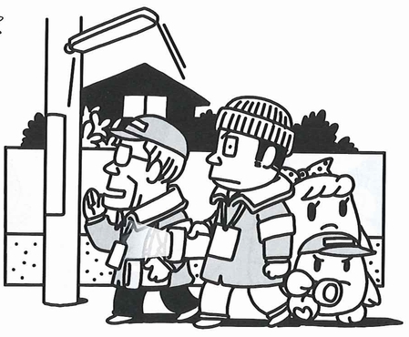
○申請受付期間
平成22年7月26日(月)～9月24日(金)【必着】

○助成対象事業
平成22年度に実施する事業
(1)防災、減災活動(2)防犯、安全なまちづくり活動
(3)生活における安心・安全対策 等を行うために
必要な経費、並びにこれらの活動に必要な資材等を
購入する経費を対象に助成します。

○助成金額
対象事業に係る総事業費の3/4以内で、30万円を限度とします。

＜応募方法＞
所定の助成申請用紙に必要事項を記入し、必要書類を添付のうえ、奈良県共同募金会に郵送
してください。後日必要に応じて申請内容等の説明を求める場合があります。
助成申請様式は、奈良県共同募金会ホームページからダウンロード、または奈良県共同募金会に直接請求して下さい。

〈お問い合わせ〉 社会福祉法人 奈良県共同募金会
〒634-0061 奈良県橿原市大久保町320番11
TEL 0744-29-0173 FAX 0744-29-0174
E-mail info@nara-akaihane.com
URL http://www.nara-akaihane.com

